ИС.ГРАТА
РУКОВОДСТВО ПОЛЬЗОВАТЕЛЯ
Пользователь с ролью «Заявитель»

На 31 листе
Оглавление
1. Описание функциональных возможностей системы 3
1.1. Авторизация пользователей 3
1.2. Описание работы с разделом «Главная» 4
1.3. Описание работы с разделом «Мои данные» 8
1.4. Описание работы с разделом «Заявки» 12
1.4.1. Общее описание раздела 12
1.4.2. Шаг 1 – Подача заявки 14
1.4.3. Шаг 2 – Проверка сотрудником мэрии 29
1.5. Описание работы с разделом «Сообщения» 30

- Описание функциональных возможностей системы
  - Авторизация пользователей
Авторизоваться в Системе можно одним из 2 доступных способов:
1. Используя внутренние механизмы авторизации, с помощью пары Логин-Пароль;
2. Авторизация через ЕСИА;
По умолчанию в Системе используются авторизации через ЕСИА, а внутренняя авторизация является включаемой Администратором Системы в случае сбоя на стороне ЕСИА.
Откройте веб-браузер (Рекомендуемые браузеры: Yandex браузер, Google Chrome, Mozilla FireFox) и в адресной строке введите адрес, по которому осуществляется доступ к системе.
После этого произойдет переход на страницу авторизации в Системе, где в случае отключенной внутренней авторизации, будет доступна возможность входа в Систему через ЕСИА (Рис. 1.2).
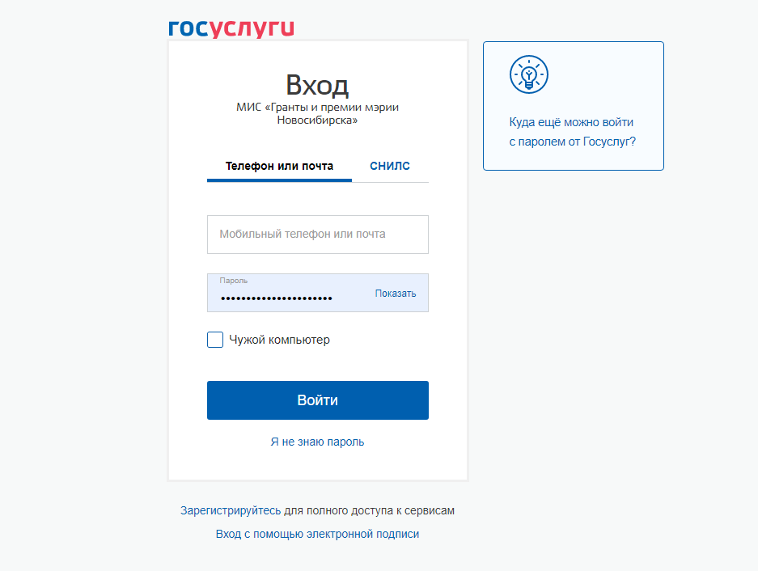
Рисунок 1.2 – Форма авторизации

  - Описание работы с разделом «Главная»
Раздел «Главная» является стартовой страницей системы и представляет из себя информационный стенд, состоящий из разделов «Актуальные конкурсы», «Новости», «Частые вопросы», с указанием способов для обратной связи (контакты).
Пользователям системы, вне зависимости от их полномочий в Системе, доступна возможность просмотра опубликованных новостей, в том числе информации о конкурсе, а также скачивание добавленных документов (Рис. 2.1).
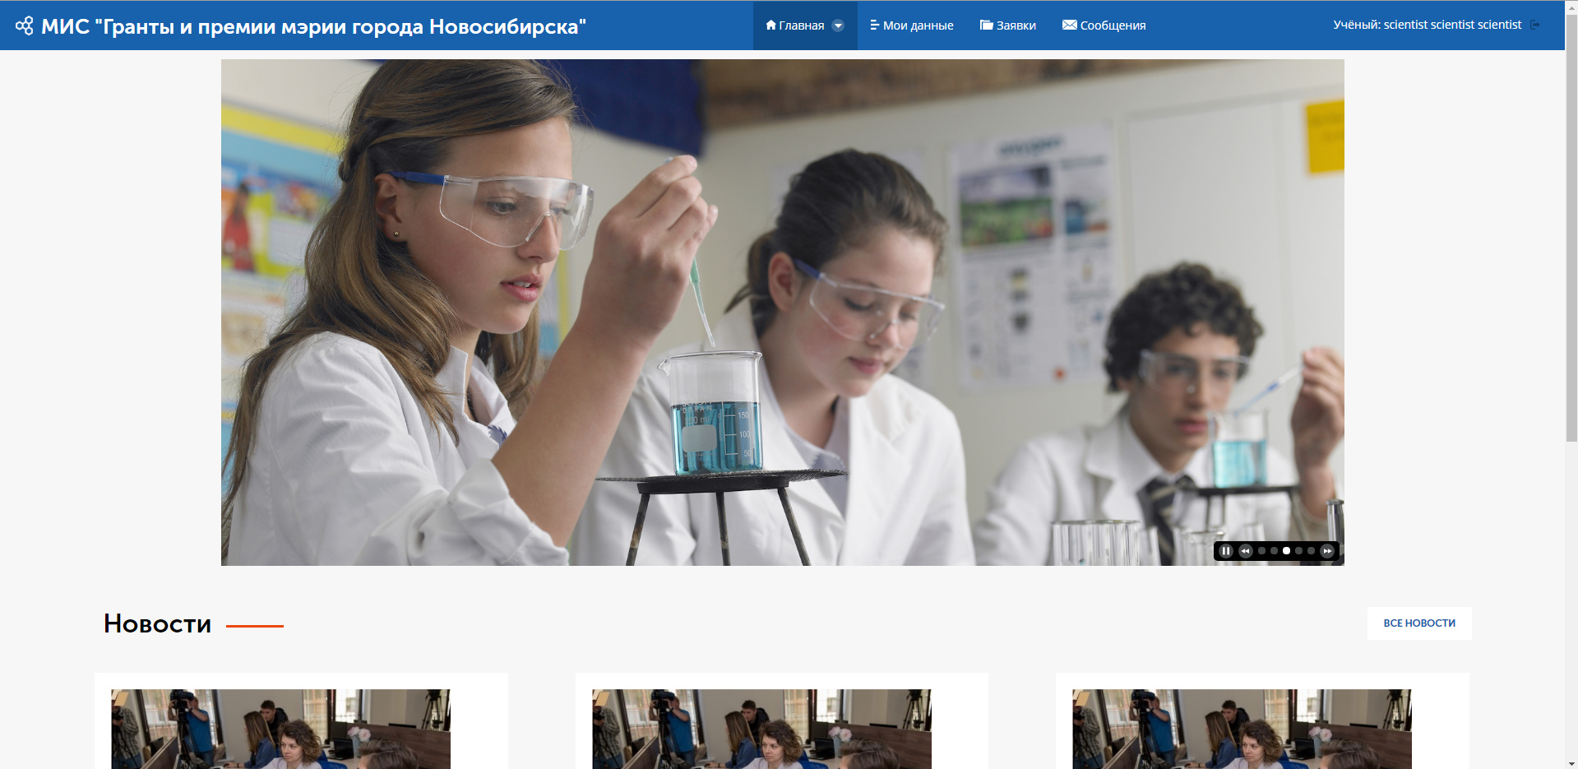
Рисунок 2.1 – Главная страница для пользователей

Раздел «Документы»
Для того, чтобы перейти в раздел «Документы», необходимо в меню «Главная» выбрать «Документы» (Рис. 2.2).
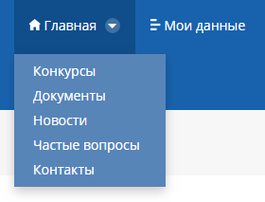
Рисунок 2.2 – Меню «Главная»
После перехода к данному разделу, отобразится список документов, которые можно скачать, нажав кнопку «Скачать» или пиктограмму необходимого документа (Рис. 2.3)
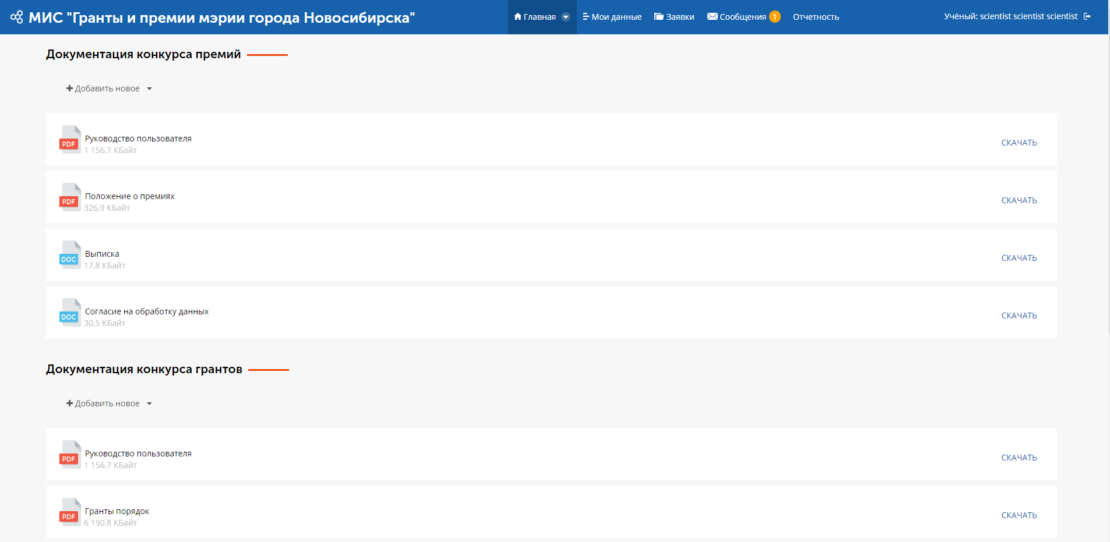
Рисунок 2.3 – Раздел «Документы»

Раздел «Новости»
Для того, чтобы перейти в раздел «Новости», необходимо в меню главная выбрать «Новости» (Рис. 2.4).
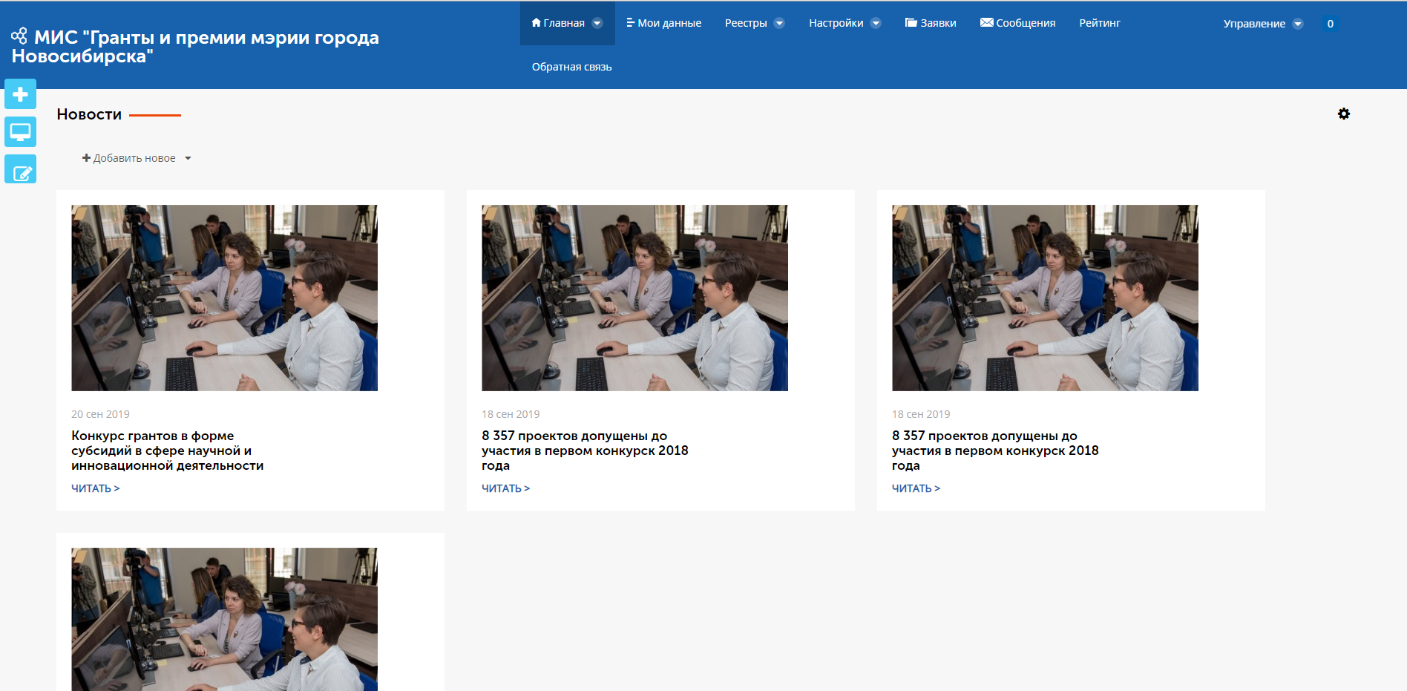
Рисунок 2.4 – Раздел «Новости»
Для того, чтобы получить более подробную информацию о конкретной новости необходимо нажать кнопку «Читать» (Рис. 2.5).
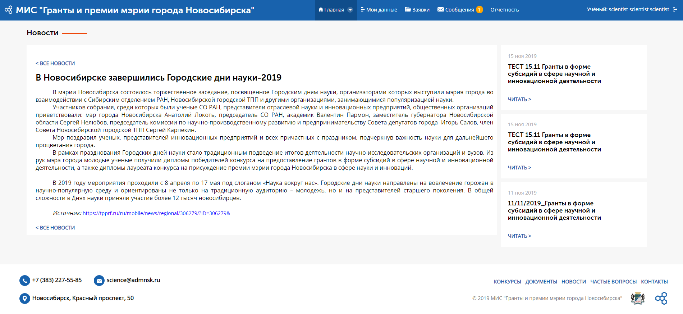
Рисунок 2.5 – Раздел «Новости». Карточка новости

Раздел «Частые вопросы»
Для того, чтобы перейти в раздел «Частые вопросы», необходимо в меню главная выбрать «Частые вопросы» (Рис. 2.6).
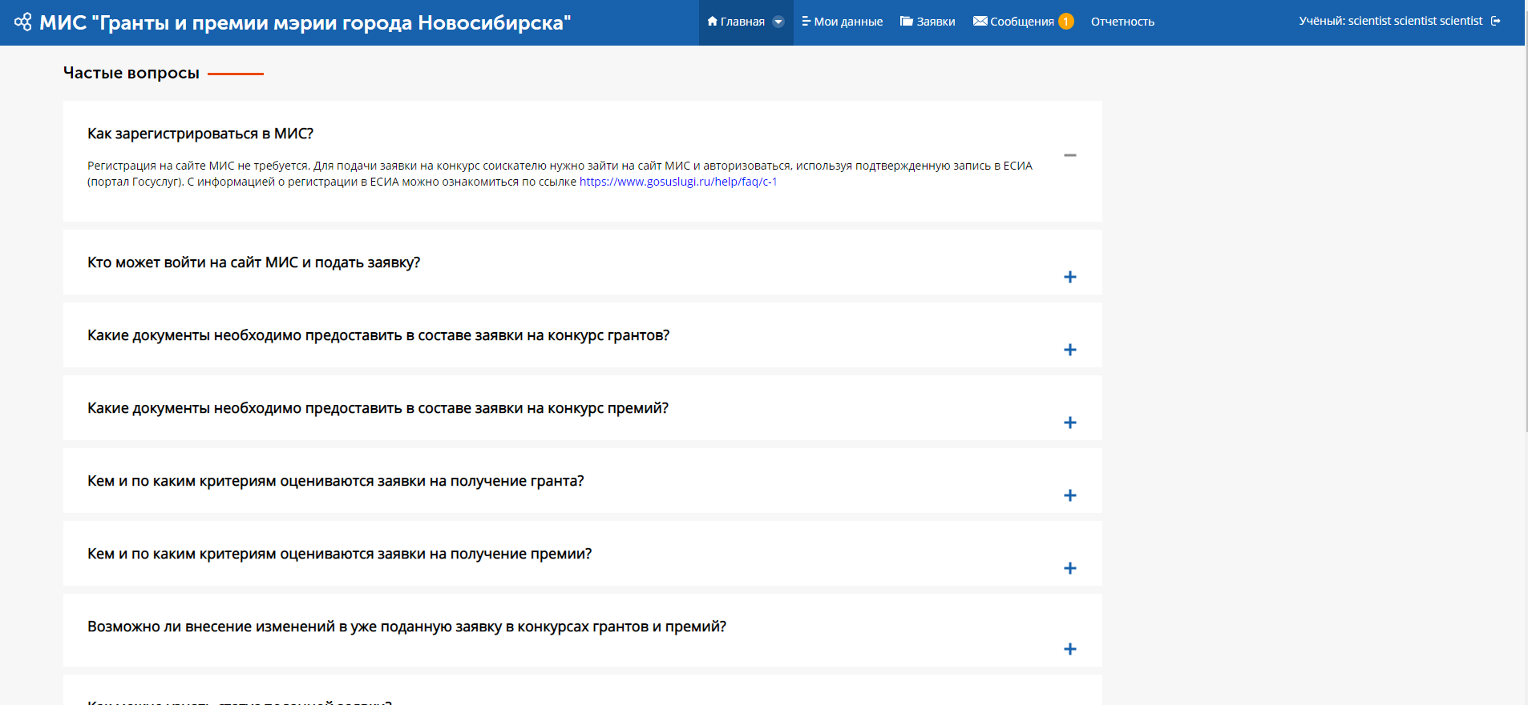
Рисунок 2.6 – Раздел «Частые вопросы»

Раздел «Контакты»
Для того, чтобы перейти в раздел «Контакты», необходимо в меню главная выбрать «Контакты» (Рис. 2.7).
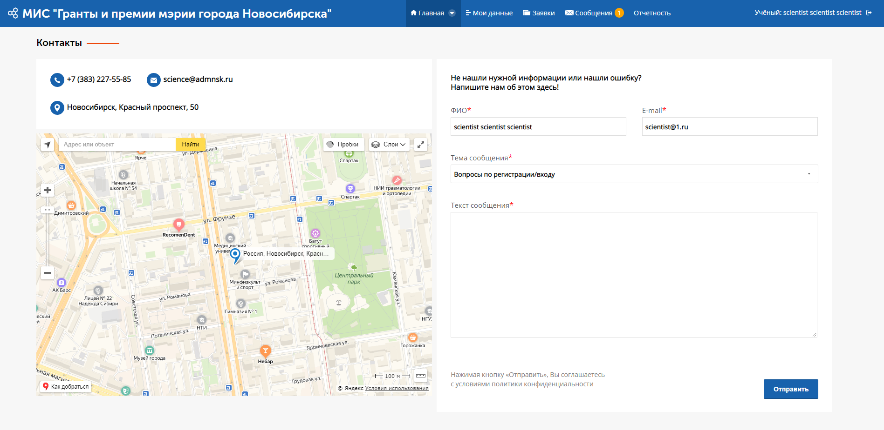
Рисунок 2.7 – Раздел «Контакты»
Для того, чтобы отправить письмо специалистам мэрии, ответственным за проведение конкурсов, необходимо заполнить всю обязательную информацию (ФИО, E-mail, Тема сообщения и Текст сообщения) и нажать на кнопку «Отправить».

Раздел «Конкурсы»
Для того, чтобы перейти в раздел «Конкурсы», необходимо в меню главная выбрать «Конкурсы» (Рис. 2.8).
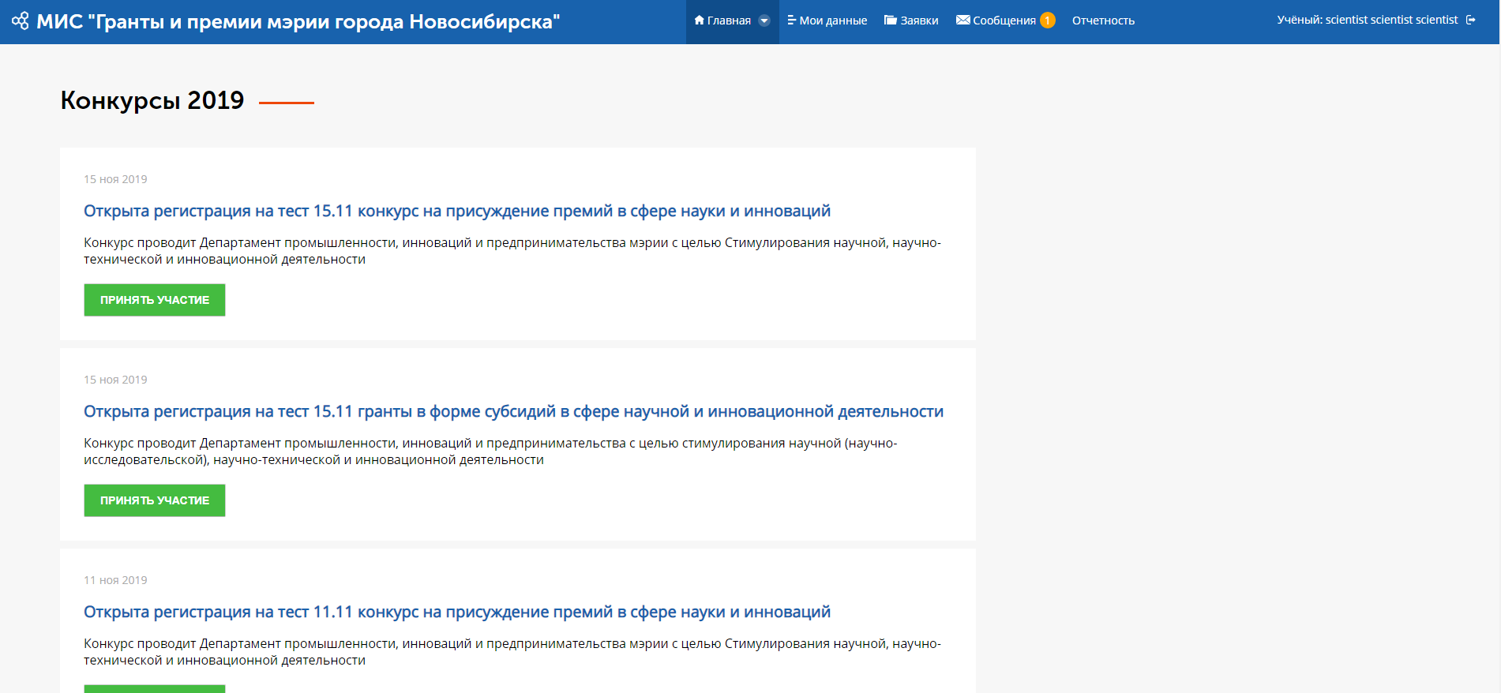
Рисунок 2.8 – Раздел «Конкурсы»
Конкурсы на странице упорядочены по дате изменения, т.е. самый новый вверху, а самый старый – внизу.
У тех конкурсов, у которых в данный период осуществляется подача заявок, в поле присутствует кнопка «Принять участие», при нажатии на которую осуществляется переход в раздел «Заявки» для формирования заявки на конкурс.
У тех конкурсов, у которых период приема заявок закончился и подведены итоги, в поле присутствует кнопка «Смотреть результаты», при нажатии на которую осуществляется переход на новость, в которой опубликованы результаты конкурса.
В случае, если подача заявок на конкурс закончена, но результаты еще не подведены, в поле конкурса отсутствуют кнопки.

  - Описание работы с разделом «Мои данные»
Раздел «Мои данные» предназначен для внесения данных о себе, необходимых для дальнейшей подачи заявления на участие в конкурсе данных.
Для начала работы с данным разделом, авторизуйтесь в Системе, и перейдите в раздел «Мои данные» верхнего меню Системы (Рис. 3.1).
Рисунок 3.1 – Пункт верхнего меню «Мои данные»
После этого будет осуществлен переход на страницу Моих данных, на которой будут отображаться данные учетной записи пользователя, а также кнопка для создания/редактирования данных (Рис. 3.2).
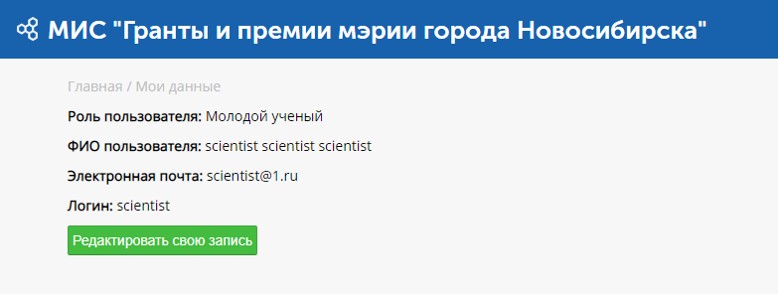
Рисунок 3.2 – Стартовая страница раздела «Мои данные»
Для создания/редактирования своих данных необходимо нажать на кнопку «Создать запись молодого ученого» или «Редактировать свою запись», если она ранее уже была создана.
После нажатия кнопки произойдёт переход в карточку молодого учёного. В случае, если запись только создается, то необходимо будет выбрать Статус соискателя (Сотрудник, Студент), иначе некоторые поля могут быть недоступны (Рис. 3.3).
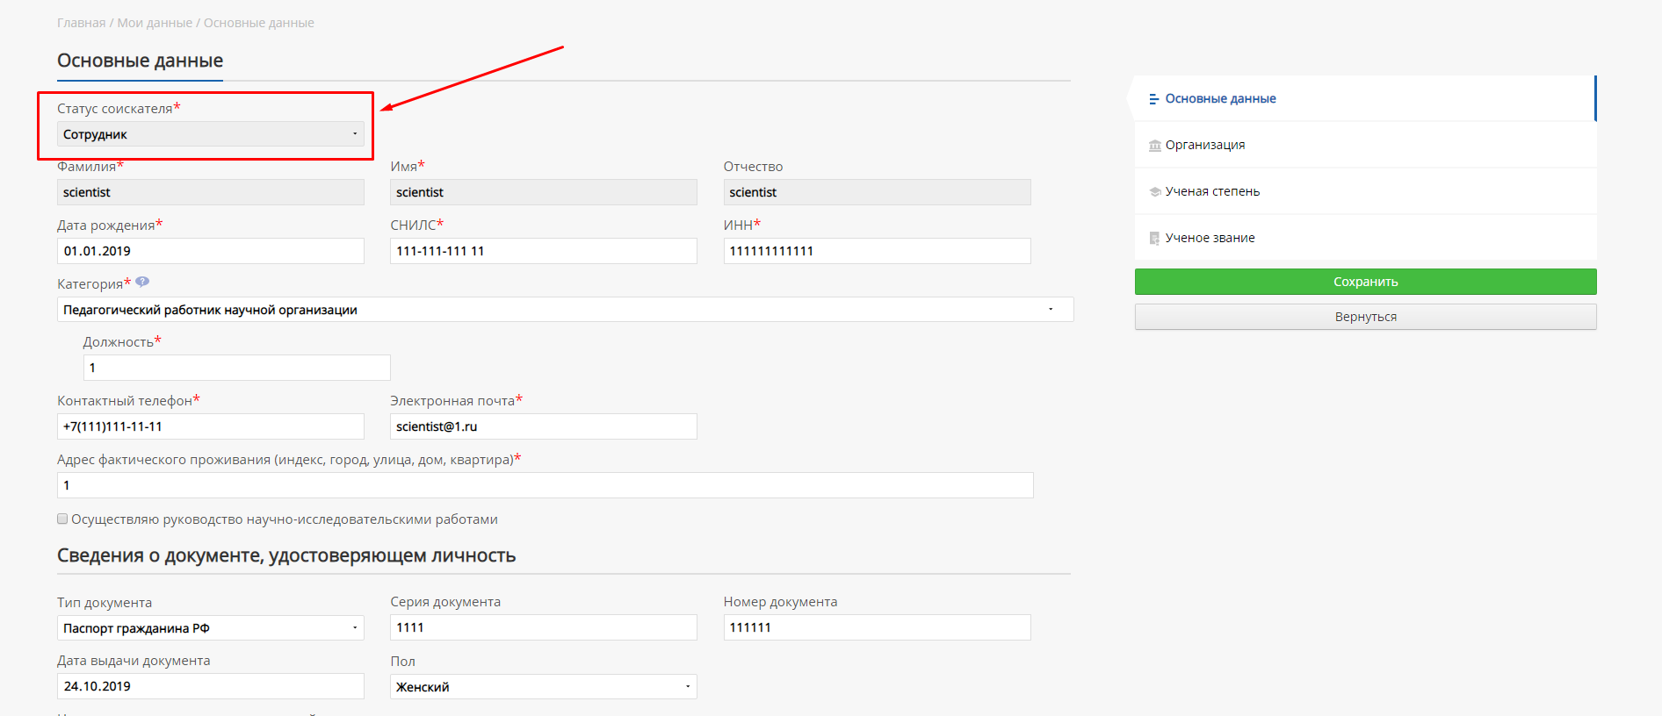
Рисунок 3.3 – Выбор статуса соискателя
Внимание! После выбора статуса соискателя изменить его уже будет невозможно!
В правой части окна находится панель управления, состоящая из вкладок «Основные данные», «Организация», «Ученая степень» (доступна только пользователям со статусом «Сотрудник»), а также «Ученое звание» (доступно только пользователям со статусом «Сотрудник»).
- «Основные данные» - содержит основные данные о молодом ученом;
- «Организация» - содержит данные об организации, в которой учится или работает Заявитель;
- «Учёная степень» - вкладка доступна только учёным с типом «Сотрудник», содержит информацию об учёной степени;
- «Учёное звание» - вкладка доступна только учёным с типом «Сотрудник», содержит информацию об учёном звании.
Также имеются кнопки:
«Сохранить» - при нажатии которой произойдет сохранение всех измененных/введенных данных
«Вернуться» - при нажатии которой произойдет выход в раздел «Мои данные» без сохранения информации.

Вкладка «Основные данные»
Вкладка «Основные данные» является стартовой при открытии карточки молодого ученого (Рис. 3.3).
Поле «Статус соискателя» заполняется соискателем только при первом входе в Систему.
Поля «Фамилия», «Имя», «Отчество», «Дата рождения», «СНИЛС», «ИНН» «Контактный телефон», «Электронная почта» подгружаются в Систему автоматически из ЕСИА («Госуслуги»).
Поля «Категория», «Должность», «Адрес фактического проживания», «Сведения о документе, удостоверяющем личность» (паспорт), «Пол» являются обязательными для заполнения соискателем.
В случае руководства научно-исследовательскими работами необходимо поставить «» напротив поля «Осуществляю руководство научно-исследовательскими работами».
Кроме того, прикрепление к заявке копий документа, удостоверяющего личность соискателя гранта (паспорт), ИНН, СНИЛС в формате .pdf является обязательным.
Заполнение поля «Справка из банка с указанием реквизитов» необязательно.

После ввода СНИЛС и ИНН системой автоматически выполнится проверка введенных данных (Рис. 3.4).
Рисунок 3.4 – Проверка СНИЛС и ИНН
Восклицательный знак в желтом треугольнике означает, что выполняется проверка данных.
Восклицательный знак в красном круге означает, что данные не верны.
Зеленая галочка означает, что данные проверены и корректны.

Вкладка «Организация»
Для перехода к вкладке «Организация» нажмите на её наименование в панели вкладок карточки молодого ученого, после чего в центральной области отобразятся данные об организациях, в которых учится или работает ученый (Рис. 3.5).
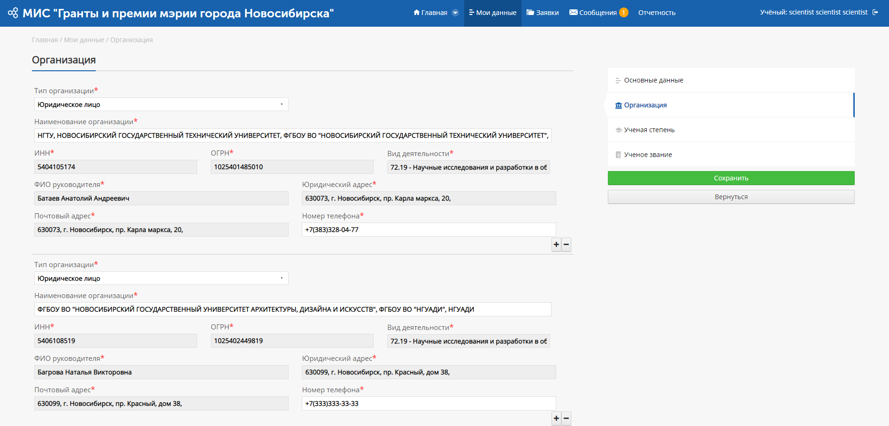
Рисунок 3.5 – Карточка молодого ученого. Вкладка «Организация»
При этом, при вводе данных в поле «Наименование организации» производится поиск по совпадениям с имеющимися в Системе организациями, на основе чего, формируется выпадающий список. При выборе организации из выпадающего списка все остальные поля автоматически заполняются данными.

Вкладка «Учёная степень»
Для перехода к информации об учёной степени необходимо выбрать вкладку «Учёная степень», после чего будет осуществлен переход на страницу с данной информацией (Рис. 3.6).
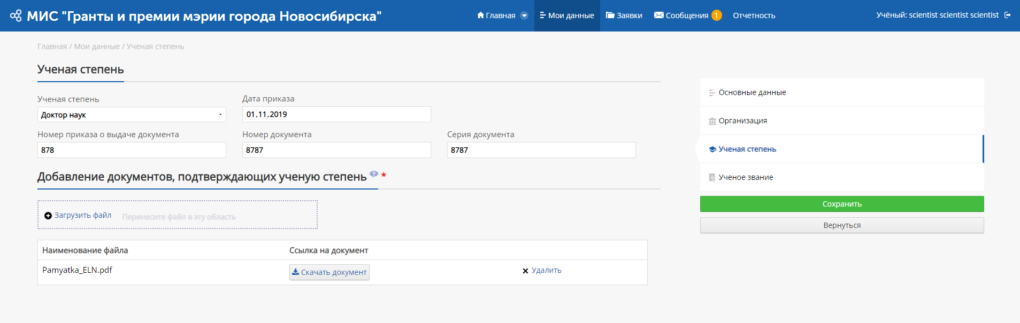
Рисунок 3.6 – Карточка молодого учёного. Вкладка «Учёная степень»

Вкладка «Учёное звание»
Для перехода к информации об учёной степени необходимо выбрать вкладку «Учёное звание», после чего будет осуществлен переход на страницу с данной информацией (Рис. 3.7).
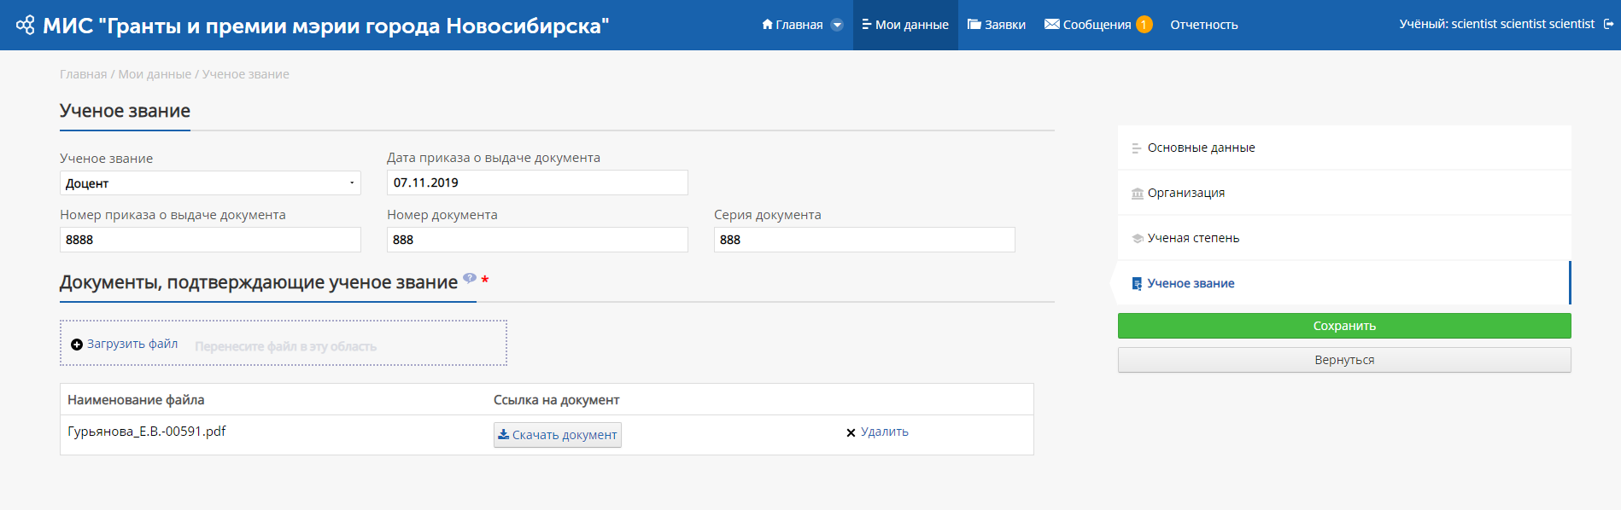
Рисунок 3.7 – Карточка молодого учёного. Вкладка «Учёное звание»

  - Описание работы с разделом «Заявки»

Общее описание раздела
Раздел «Заявки» предназначен для подачи заявок молодыми учеными, а также их проверки и экспертного оценивания.
Для перехода в раздел необходимо нажать кнопку пункта меню «Заявки», после чего произойдет переход на форму со списком поданных заявок (Рис. 4.1).
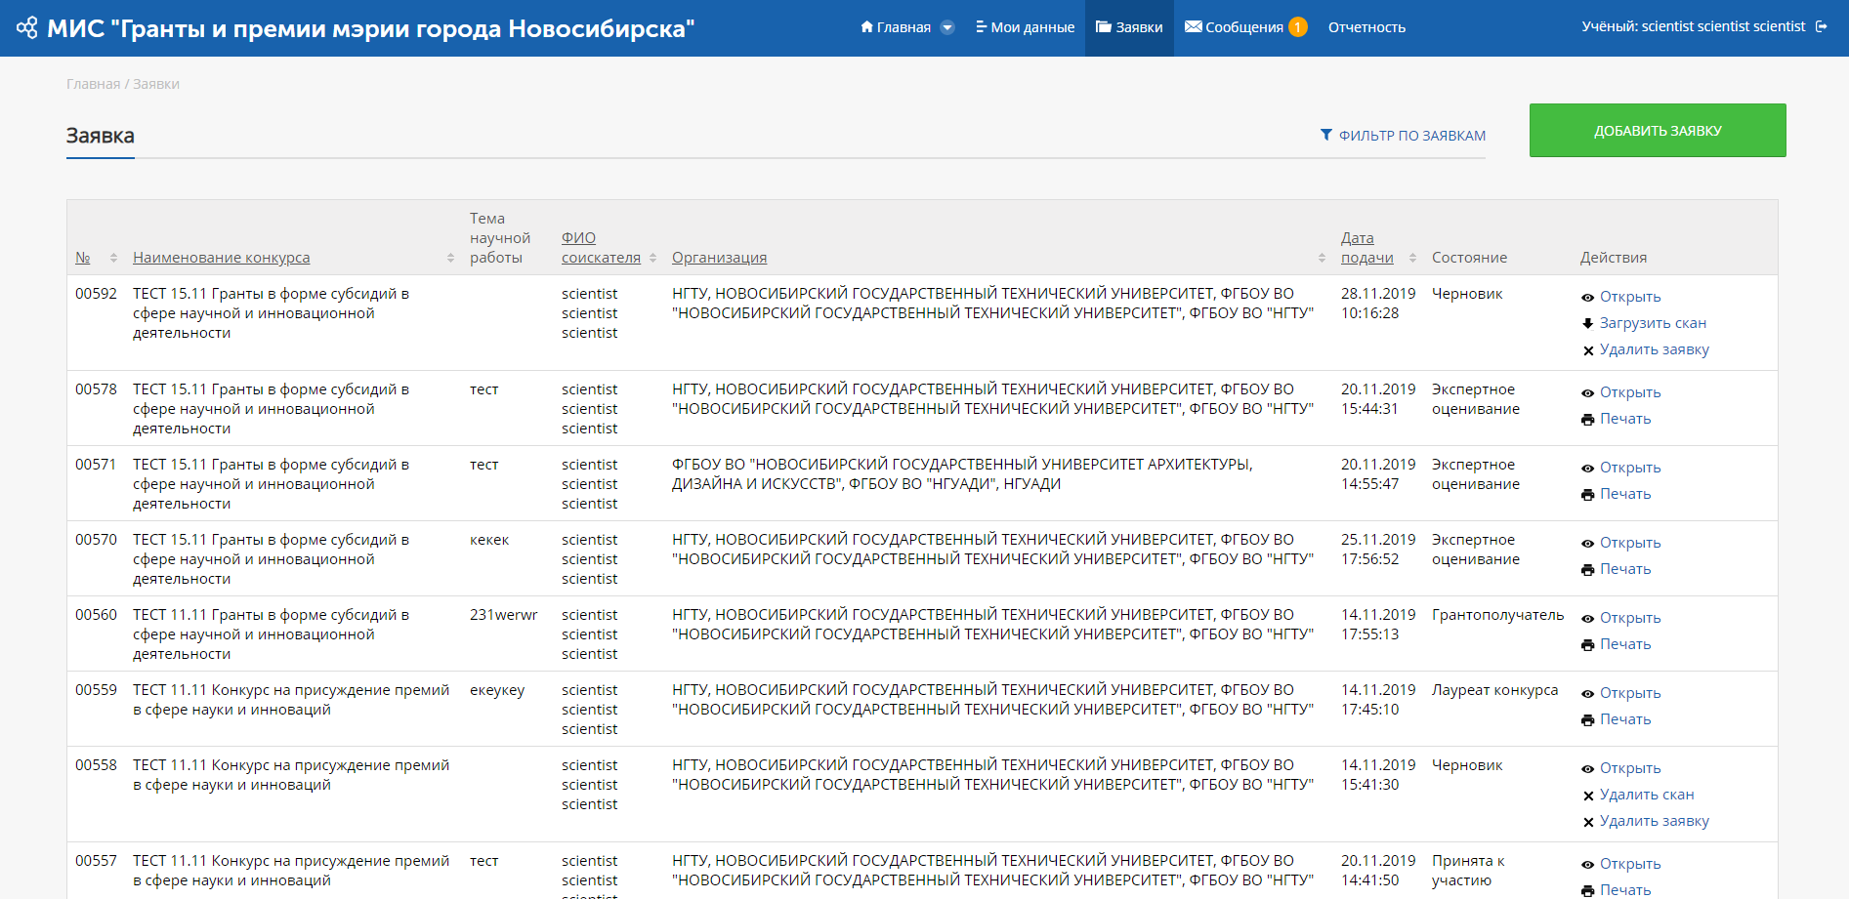
Рисунок 4.1 – Страница подачи и учета заявок
Для удобства поиска имеется возможность фильтрации данных, для этого необходимо нажать кнопку «Фильтр по заявкам» в строке действий, после чего ввести критерии фильтрации (поиска) и подтвердить действие нажатием кнопки «Применить» (Рис. 4.2).
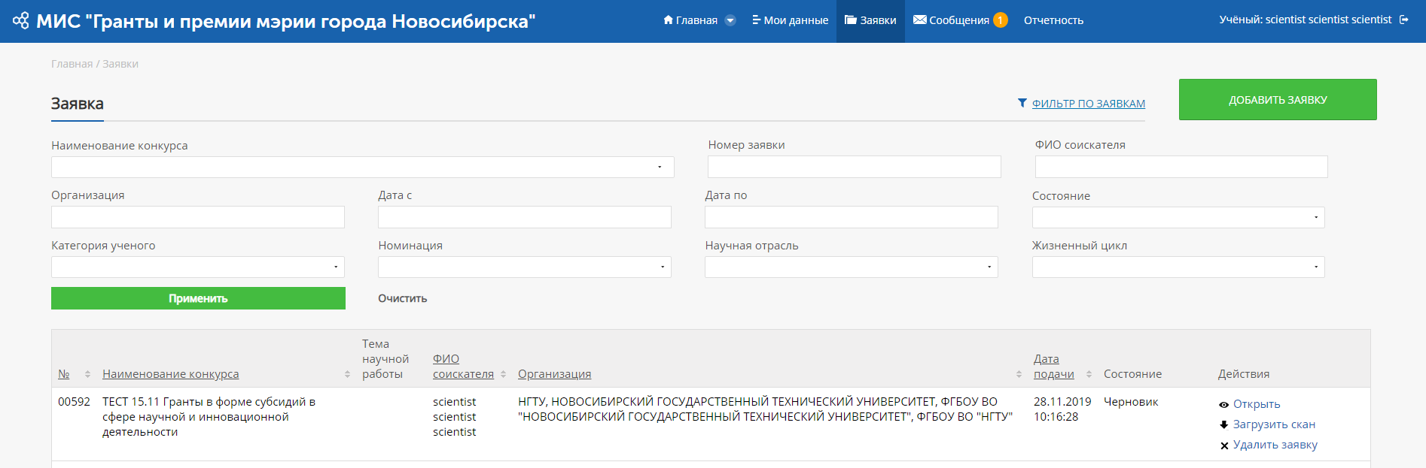
Рисунок 4.2 – Страница подачи и учета заявок с раскрытыми фильтрами
Предусмотрена фильтрация по одному или нескольким критериям:
- «Наименование конкурса» - позволяющий выбрать значение и отфильтровать значения списка по содержанию поля «Наименование конкурса»;
- «Номер заявки» - позволяющий ввести текстовое значение и отфильтровать значения списка по содержанию поля «№»;
- «ФИО соискателя» - позволяющий ввести текстовое значение и отфильтровать значения списка по содержанию поля «ФИО соискателя»;
- «Организация» - позволяющий ввести текстовое значение и отфильтровать значения списка по содержанию поля «Организация»;
- «Дата с» - позволяющий выбрать дату и отфильтровать значения списка по содержанию поля «Дата подачи»;
- «Дата по» - позволяющий выбрать дату и отфильтровать значения списка по содержанию поля «Дата подачи»;
- «Состояние» - позволяющий выбрать одно из значений выпадающего списка и отфильтровать значения списка по содержанию поля «Состояние». Выпадающий список состояний содержит значения:
  - «Черновик»;
  - «На проверке»;
  - «Документы получены»;
  - «Отклонена»;
  - «Принята к участию»;
  - «На доработке»;
  - «Экспертное оценивание»;
  - «Экспертиза завершена»;
  - «Лауреат конкурса»;
  - «Грантополучатель».
- «Категория ученого» - позволяющий выбрать одно из значений выпадающего списка, содержащего категории ученых и отфильтровать значения списка по содержанию поля «Категория ученого»;
- «Номинация» - позволяющий выбрать одно из значений выпадающего списка, содержащего номинации и отфильтровать значения списка по содержанию поля «Номинация»;
- «Научная отрасль» - позволяющий выбрать одно из значений выпадающего списка, содержащего научные отрасли и отфильтровать значения списка по содержанию поля «Научная отрасль»;
- «Жизненный цикл» - позволяющий выбрать одно из значений выпадающего списка, содержащего жизненные циклы работ и отфильтровать значения списка по содержанию поля «Жизненный цикл».

Шаг 1 – Подача заявки
Подача заявки осуществляется при нажатии кнопки «Подать заявку». После нажатия кнопки «Подать заявку» будет открыто окно с выбором параметров подачи заявки (Рис. 2.3).
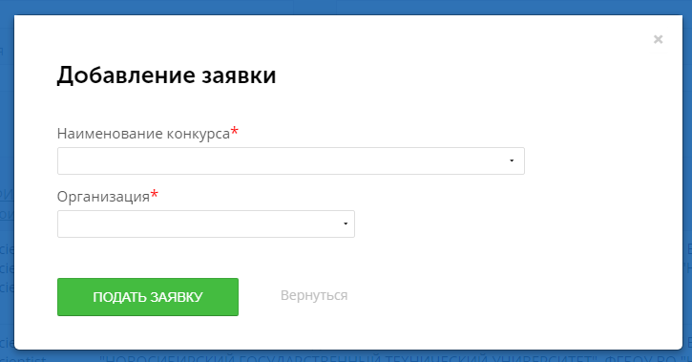
Рисунок 4.3 – Выбор параметров подачи заявки
После заполнения всех обязательных полей и нажатия кнопки «Подать заявку» будет открыто окно с формой заявки на участие, при этом все данные, которые были заполнены в разделе «Мои данные» автоматически подтянутся в заявку (Рис 4.4).
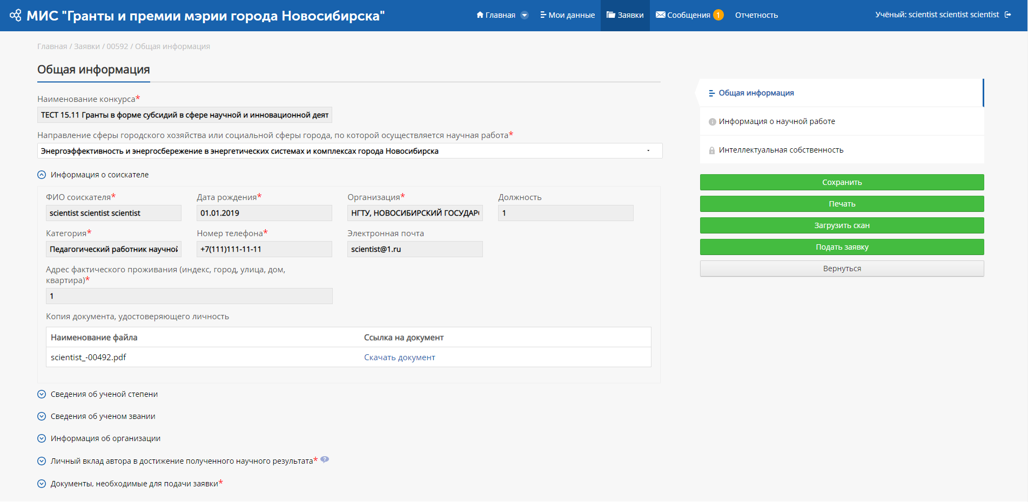
Рисунок 4.4 – Форма создания заявки на участие в конкурсе грантов. Вкладка «Общая информация»
Данные для заявки подтягиваются из заполненных полей в карточке молодого ученого. В случае, если необходимые данные в карточке отсутствуют, их можно будет заполнить при формировании заявки.
Также на странице имеются кнопки:
- «Сохранить» - при нажатии на которую произойдет создание новой записи в заявках в статусе «Черновик»;
- «Печать» - при нажатии на которую скачается заполненная заявка в виде файла формата PDF;
- «Загрузить скан» - при нажатии на которую будет открыто окно для загрузки скана в заявку;
- «Подать заявку» - при нажатии на которую произойдет создание новой записи в заявках, данная заявка станет недоступна для редактирования, а статус поменяется на «На проверке»;
- «Отмена» - при нажатии которой произойдет закрытие окна создания заявки без сохранения;
Карточка заявки содержит вкладки «Основная информация», «Информация о научной работе», «Награды» (только в конкурсе премий), «Публикационная активность» (только в конкурсе премий), «Интеллектуальная собственность», «Конференции и проекты» (только в конкурсе премий), «Коммерциализация» (только в конкурсе премий).

Вкладка «Информация о научной работе»
Для перехода к информации о научных работах необходимо выбрать вкладку «Научные работы», после чего будет осуществлён переход на страницу с данной информацией (Рис. 4.5).
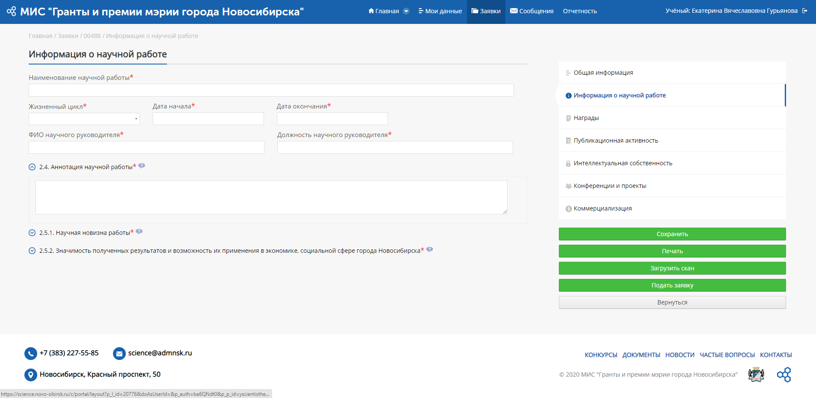
Рисунок 4.5 – Карточка заявки. Вкладка «Информация о научной работе»

В данной вкладке содержится информация о научных работах молодого учёного.
В случае, если заявка была подана на конкурс грантов, то на странице формирования заявки имеются ссылки для скачивания шаблона файла затрат и календарного плана выполнения научной работы.
Перечень наград
Данный раздел содержит информацию о полученных молодым учёным наградах (Рис. 4.6). Для того, чтобы добавить информацию о награде, необходимо нажать на кнопку «Добавить», расположенную над таблицей. При нажатии кнопки «Добавить» откроется окно добавления информации о награде (Рис. 4.7).
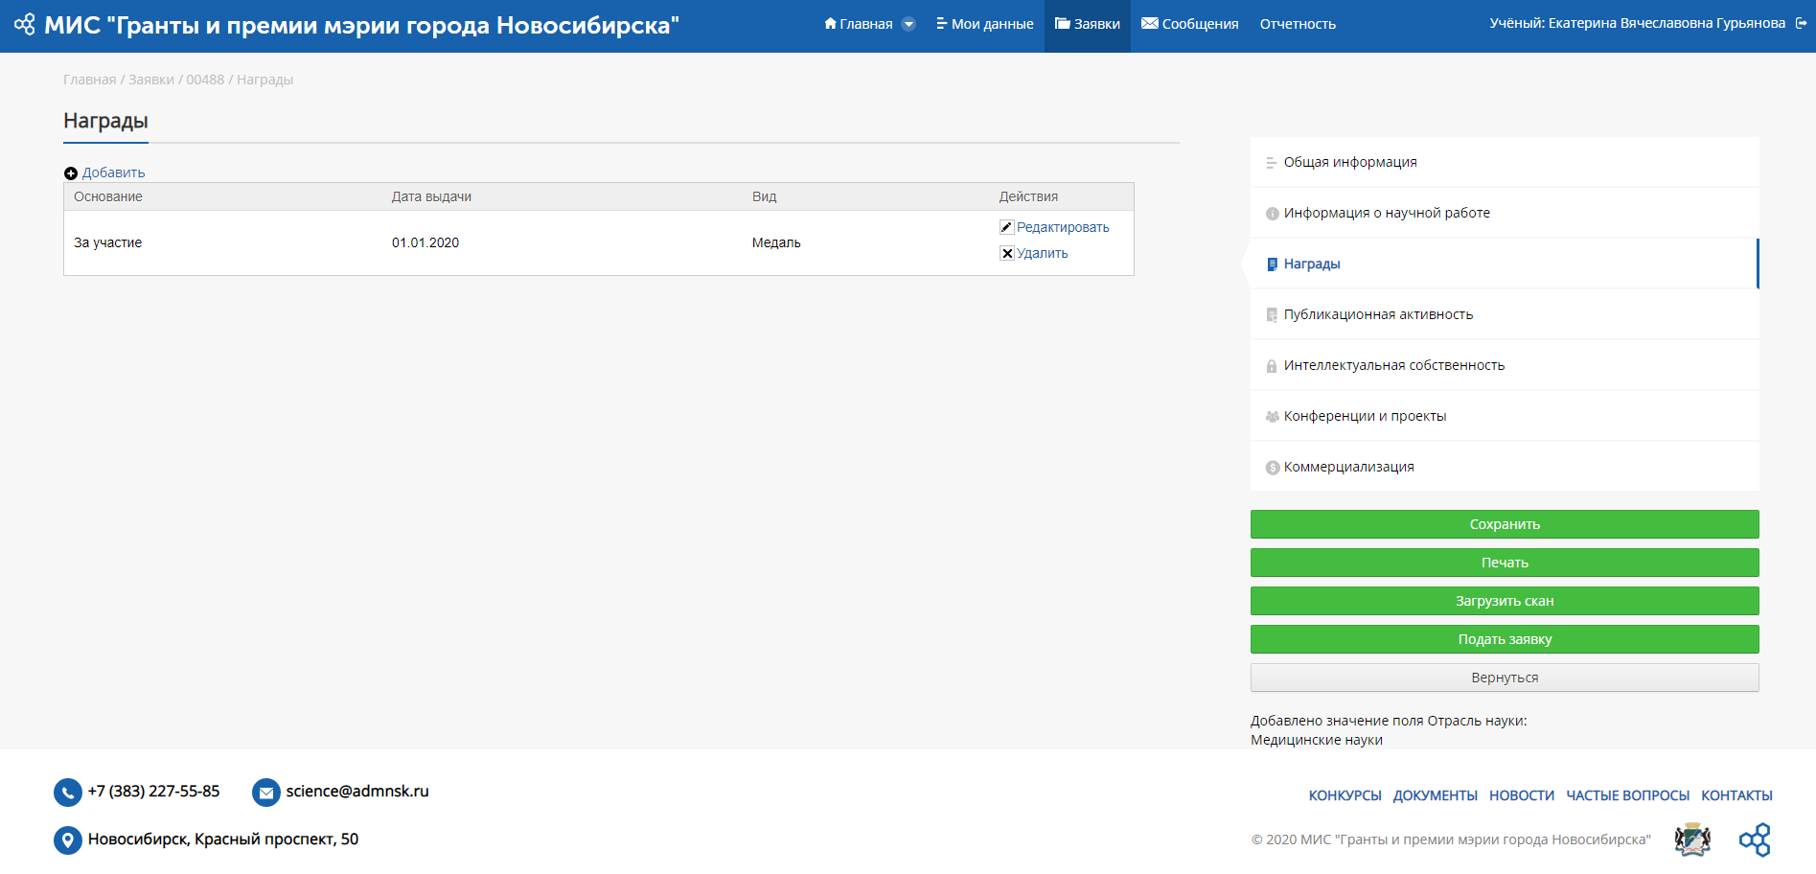
Рисунок 4.6 – Карточка заявки. Вкладка «Награды»

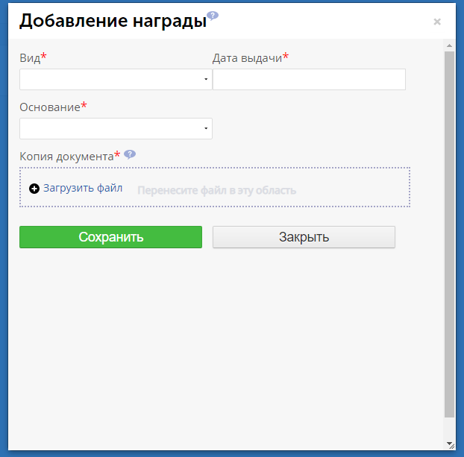
Рисунок 4.7 – Окно добавления информации о наградах
На форме имеются кнопки:
- «Загрузить файл» - при нажатии которой произойдёт открытие окна для выбора необходимого файла;
- «Сохранить» - при нажатии которой произойдёт сохранение информации о награде;
- «Закрыть» - при нажатии которой произойдет закрытие всплывающего окна без сохранения внесённой информации.

Для управления записями о наградах, на форме имеются следующие кнопки:
- «Редактировать» - при нажатии на которую произойдёт открытие окна редактирования, аналогичного окну добавления информации о награде, но имеющее предзаполненные поля;
- «Удалить» - при нажатии на которую произойдёт удаление информации о награде без возможности восстановления.

Вкладка «Публикационная активность»
Для перехода к вкладке «Публикационная активность» нажмите на её наименование в панели вкладок карточки заявки, после чего в центральной области отобразятся данные о публикациях (Рис. 4.8).
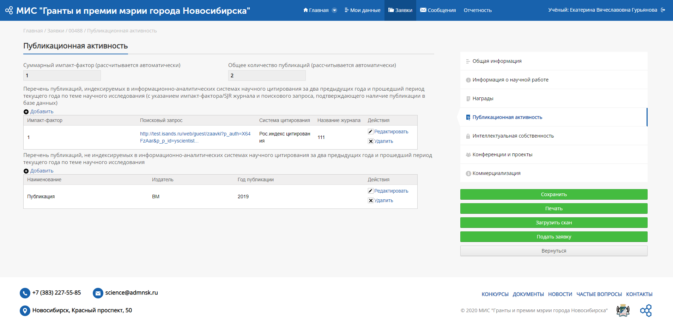
Рисунок 4.8 – Карточка заявки. Вкладка «Публикации»

Перечень публикаций, индексируемых в информационно-аналитических системах научного цитирования за два предыдущих года и прошедший период текущего года по теме научного исследования (с указанием импакт-фактора/SJR журнала и поискового запроса, подтверждающего наличие публикации в базе данных)
Для того, чтобы добавить информацию о публикационной активности, необходимо нажать на кнопку «Добавить», расположенную над таблицей. При нажатии кнопки «Добавить» откроется окно добавления информации о публикации (Рис. 4.9).
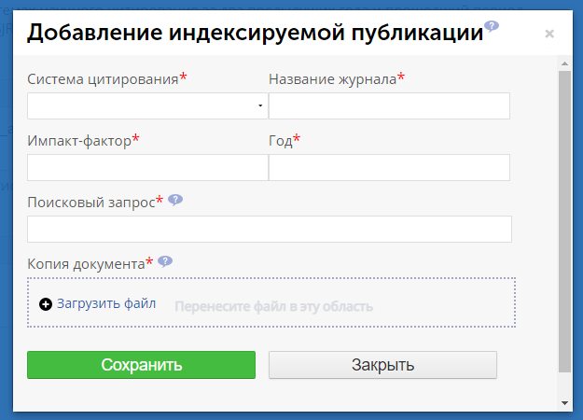
Рисунок 4.9 – Окно добавления публикации, индексируемой в информационно-аналитических системах научного цитирования

На форме имеются кнопки:
- «Загрузить файл» - при нажатии которой произойдёт открытие окна для выбора необходимого файла;
- «Сохранить» - при нажатии которой произойдёт сохранение информации о публикации;
- «Закрыть» - при нажатии которой произойдет закрытие всплывающего окна без сохранения внесённой информации.

Для управления записями о публикациях, на форме имеются следующие кнопки:
- «Редактировать» - при нажатии на которую произойдёт открытие окна редактирования, аналогичного окну добавления информации о публикации, но имеющее предзаполненные поля;
- «Удалить» - при нажатии на которую произойдёт удаление информации о публикации без возможности восстановления.

Перечень публикаций, не индексируемых в информационно-аналитических системах научного цитирования за два предыдущих года и прошедший период текущего года по теме научного исследования
Для того, чтобы добавить информацию о публикационной активности, необходимо нажать на кнопку «Добавить», расположенную над таблицей. При нажатии кнопки «Добавить» откроется окно добавления информации о публикации (Рис. 4.10).
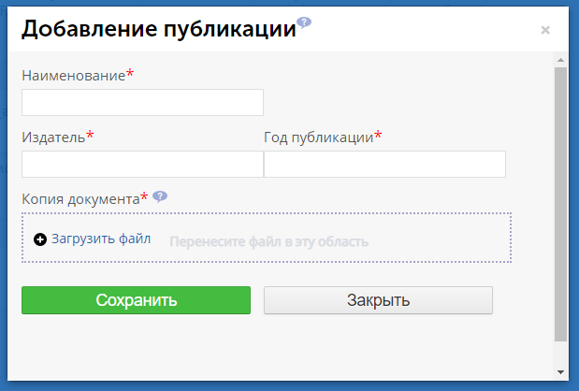
Рисунок 4.10 – Окно добавления записи о публикации
На форме имеются кнопки:
- «Загрузить файл» - при нажатии которой произойдёт открытие окна для выбора необходимого файла;
- «Сохранить» - при нажатии которой произойдёт сохранение информации о публикации;
- «Закрыть» - при нажатии которой произойдет закрытие всплывающего окна без сохранения внесённой информации.

Для управления записями о публикациях, на форме имеются следующие кнопки:
- «Редактировать» - при нажатии на которую произойдёт открытие окна редактирования, аналогичного окну добавления информации о публикации, но имеющее предзаполненные поля;
- «Удалить» - при нажатии на которую произойдёт удаление информации о публикации без возможности восстановления.
При этом суммарный импакт-фактор считается системой автоматически на основании всех введённых данных о публикациях.

Вкладка «Интеллектуальная собственность»
Для перехода к информации об объектах интеллектуальной собственности необходимо выбрать вкладку «Интеллектуальная собственность», после чего будет осуществлён переход на страницу с данной информацией (Рис. 4.11).
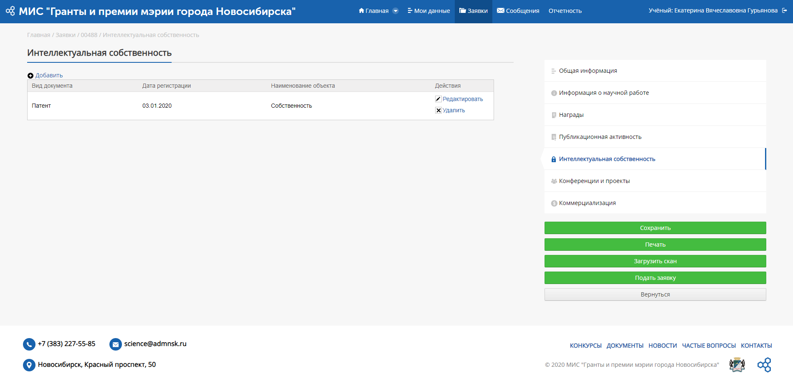
Рисунок 4.11 – Карточка заявки. Вкладка «Интеллектуальная собственность»
В данной вкладке содержится информация об объектах интеллектуальной собственности.
Для того, чтобы добавить информацию об объекте интеллектуальной собственности, необходимо нажать на кнопку «Добавить», расположенную над таблицей. При нажатии кнопки «Добавить» откроется окно добавления информации об объекте интеллектуальной собственности (Рис. 4.12).
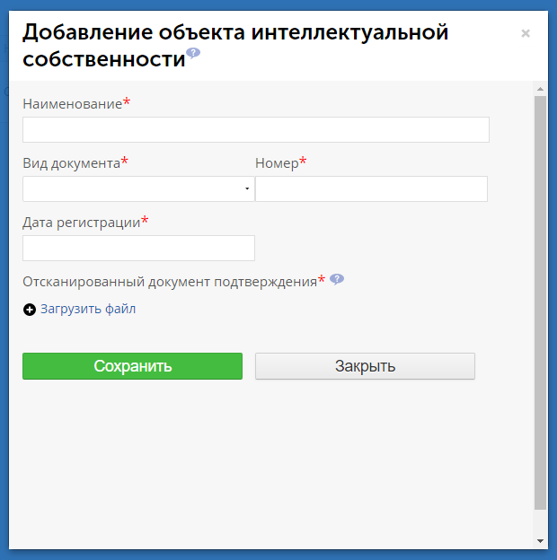
Рисунок 4.12 – Окно добавления записи об объекте интеллектуальной собственности

На форме имеются кнопки:
- «Загрузить файл» - при нажатии которой произойдёт открытие окна для выбора необходимого файла;
- «Сохранить» - при нажатии которой произойдёт сохранение информации об объекте;
- «Закрыть» - при нажатии которой произойдет закрытие всплывающего окна без сохранения внесённой информации.

Для управления записями об объектах интеллектуальной собственности, на форме имеются следующие кнопки:
- «Редактировать» - при нажатии на которую произойдёт открытие окна редактирования, аналогичного окну добавления информации об объекте, но имеющее предзаполненные поля;
- «Удалить» - при нажатии на которую произойдёт удаление информации об объекте интеллектуальной собственности без возможности восстановления.

Вкладка «Конференции и проекты»
Для перехода к вкладке «Конференции и проекты» нажмите на её наименование в панели вкладок карточки заявки, после чего в центральной области отобразятся данные о конференциях (Рис. 4.13).
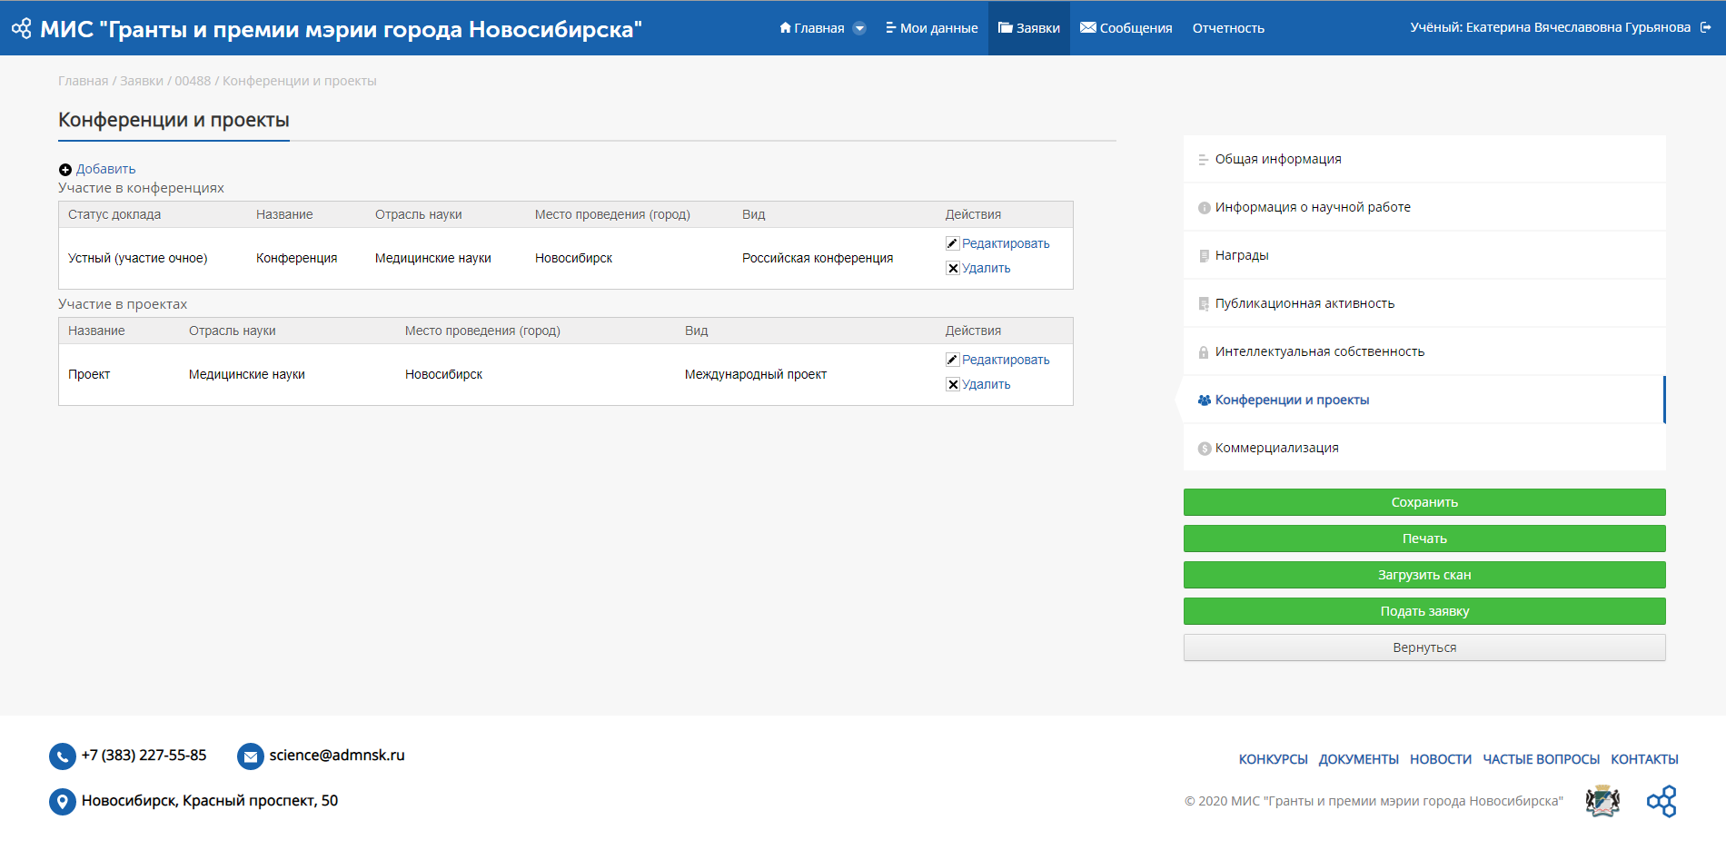
Рисунок 4.13 – Карточка заявки. Вкладка «Конференции»

Для того, чтобы добавить информацию о конференции/проекте, необходимо нажать на кнопку «Добавить», расположенную над таблицей. При нажатии кнопки «Добавить» откроется окно добавления информации о конференции/проекте (Рис. 4.14 – 4.15).
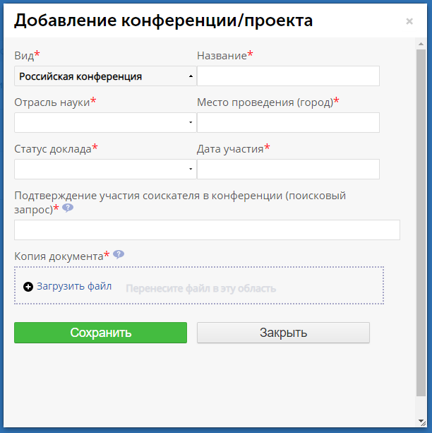
Рисунок 414 – Окно добавления информации об участии в конференции
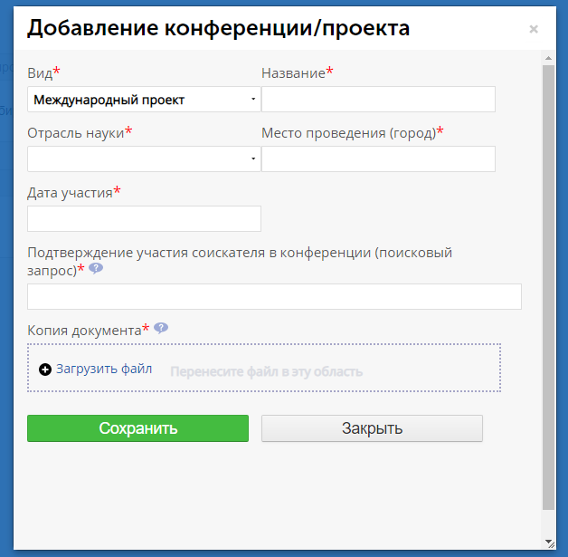
Рисунок 4.15 – Окно добавления информации об участии в проекте

На форме имеются кнопки:
- «Загрузить файл» - при нажатии которой произойдёт открытие окна для выбора необходимого файла;
- «Сохранить» - при нажатии которой произойдёт сохранение информации о конференции/проекте;
- «Закрыть» - при нажатии которой произойдет закрытие всплывающего окна без сохранения внесённой информации.

Для управления записями об участии в конференциях/проектах, на форме имеются следующие кнопки:
- «Редактировать» - при нажатии на которую произойдёт открытие окна редактирования, аналогичного окну добавления информации о конференции/проекте, но имеющее предзаполненные поля;
- «Удалить» - при нажатии на которую произойдёт удаление информации о конференции/проекте без возможности восстановления.

Вкладка «Коммерциализация»
Для перехода к информации о коммерциализации необходимо выбрать вкладку «Коммерциализация», после чего будет осуществлён переход на страницу с данной информацией (Рис. 4.16).
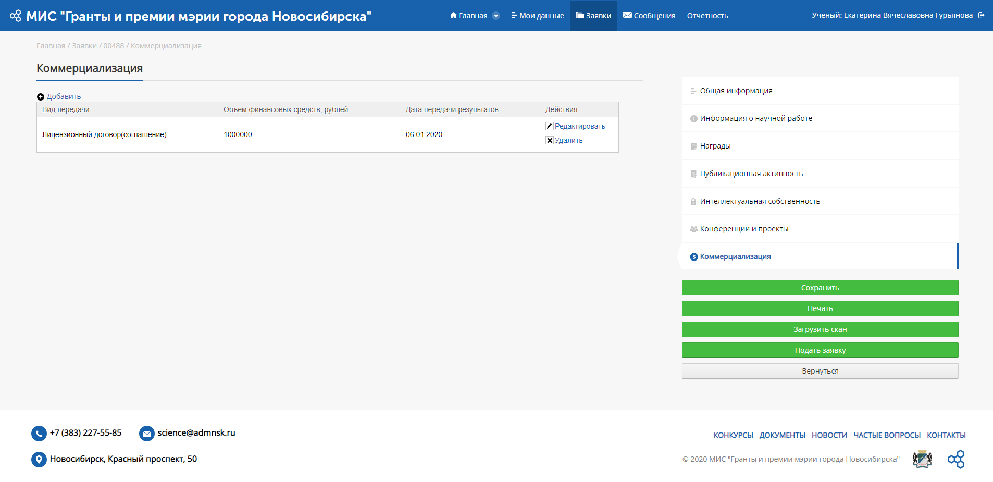
Рисунок 4.16 – Карточка заявки. Вкладка «Коммерциализация»
В данной вкладке содержится информация о коммерциализации.
Для того, чтобы добавить информацию о коммерциализации, необходимо нажать на кнопку «Добавить», расположенную над таблицей. При нажатии кнопки «Добавить» откроется окно добавления информации о коммерциализации (Рис. 4.17).
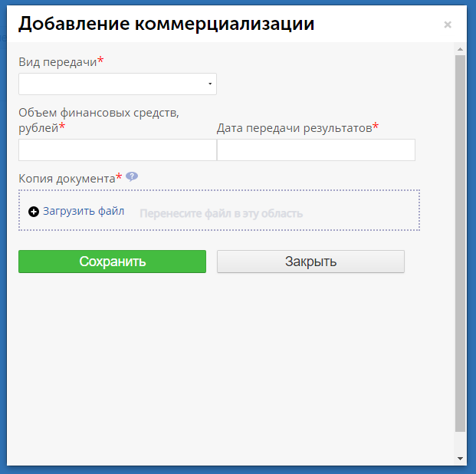
Рисунок 4.17 – Окно добавления записи об объекте коммерциализации
На форме имеются кнопки:
- «Загрузить файл» - при нажатии которой произойдёт открытие окна для выбора необходимого файла;
- «Сохранить» - при нажатии которой произойдёт сохранение информации о коммерциализации;
- «Закрыть» - при нажатии которой произойдет закрытие всплывающего окна без сохранения внесённой информации.

Для управления записями о коммерциализации, на форме имеются следующие кнопки:
- «Редактировать» - при нажатии на которую произойдёт открытие окна редактирования, аналогичного окну добавления информации о коммерциализации, но имеющее предзаполненные поля;
- «Удалить» - при нажатии на которую произойдёт удаление информации о коммерциализации без возможности восстановления.
После заполнения всех необходимых вкладок рекомендуем сохранить введенную информацию, нажав на кнопку «Сохранить». Далее, для подачи заявки на конкурс необходимо нажать кнопку «Подать заявку». После нажатия этой кнопки, статус заявки изменится на «На проверке», а редактирование станет недоступно.
Управление созданными записями в статусе «На проверке» осуществляется в столбце «Действия», которое содержит следующие пункты (Рис. 4.18):
- «Открыть» - при нажатии на который будет открыта карточка заявки в режиме просмотра;
- «Печать» - при нажатии на который будет скачан файл с заполненным заявлением;
- «Загрузить скан» - при нажатии на который будет открыто окно для загрузки файла в заявку;
- «Удалить скан» - при нажатии на который файл, загруженный в заявку, будет удален.
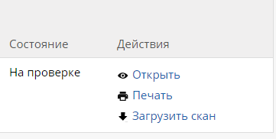
Рисунок 4.18 – Меню действий над записью

Шаг 2 – Проверка сотрудником мэрии
В течение срока приема заявок сотрудники мэрии обрабатывают все заявки, после чего у них меняется статус на:
- «На доработке» - комментарий с причиной отправки заявки на доработку находится на форме самой заявки на вкладке «Основная информация»;
- «Отклонена» - комментарий с причиной отклонения находится на форме самой заявке на вкладке «Основная информация»;
- «Принята к участию» - заявка принята к дальнейшему участию в конкурсе.
После окончания конкурса, информация о результатах появится на Главной странице в разделе Конкурсы (Рис. 4.19).
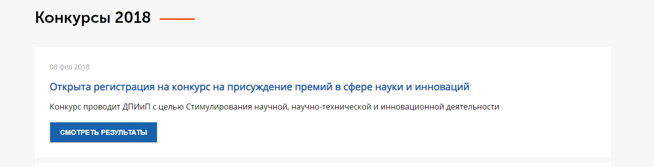
Рисунок 4.19 – Раздел «Конкурсы». Отображение прошедшего конкурса

  - Описание работы с разделом «Сообщения»
Раздел «Сообщения» предназначен для отправки сообщений сотрудникам мэрии для уточнения информации по конкурсной процедуре или для решения проблем, возникших у соискателя при работе с Системой.
Для начала работы с данным разделом авторизуйтесь в Системе и перейдите в раздел «Сообщения» верхнего меню Системы (Рис. 5.1).
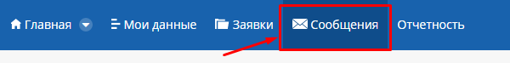
Рисунок 5.1 – Пункт верхнего меню «Сообщения»
После этого будет осуществлен переход на страницу Сообщений, на которой будут отображаться данные об отправленных и полученных сообщений, а также кнопка создания нового сообщения (Рис. 5.2).
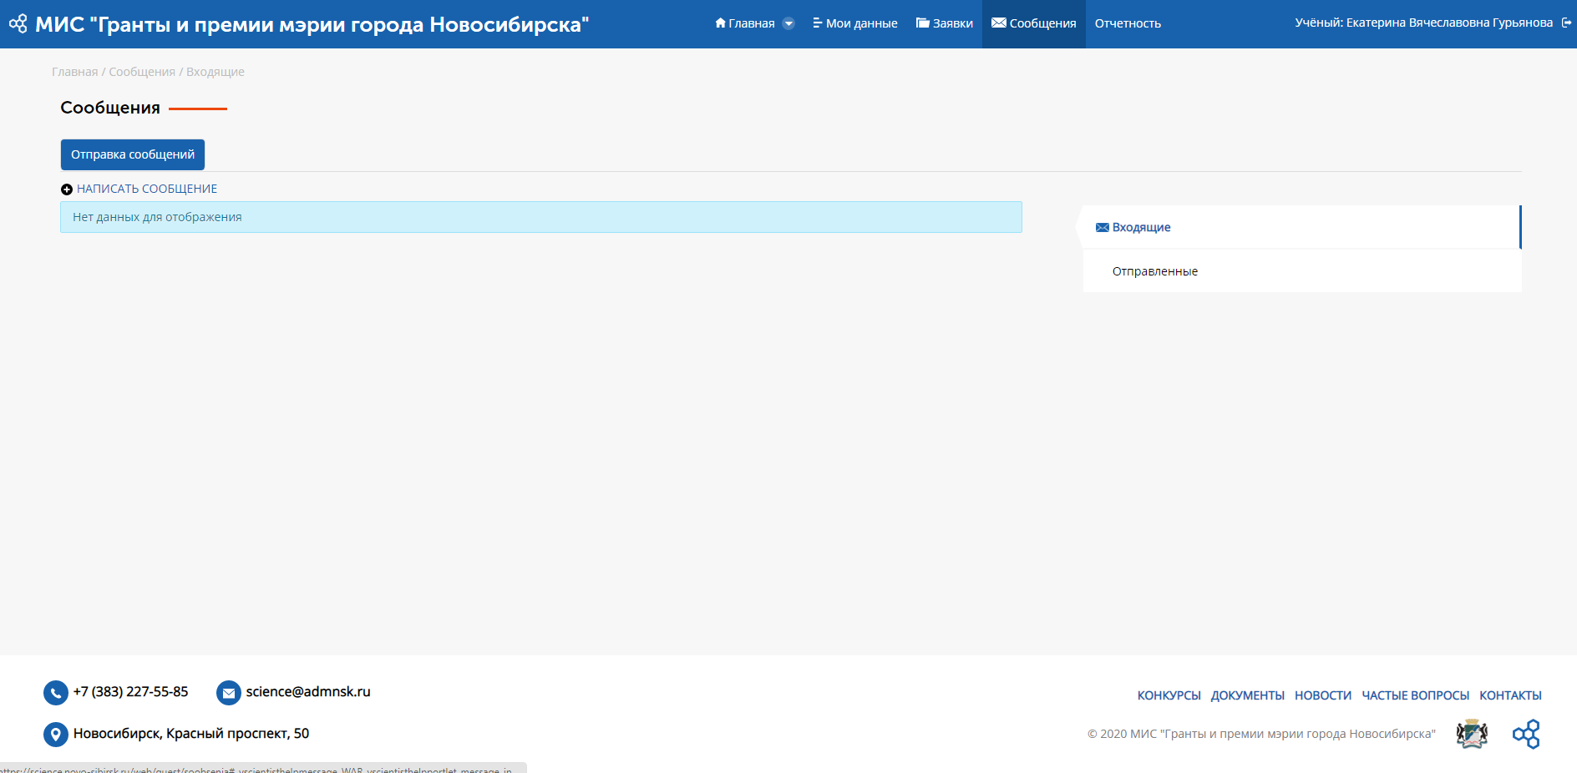
Рисунок 5.2 – Раздел «Сообщения»
Для создания нового сообщения необходимо нажать на кнопку «Написать сообщение», после чего откроется окно создания сообщения (Рис. 5.3).
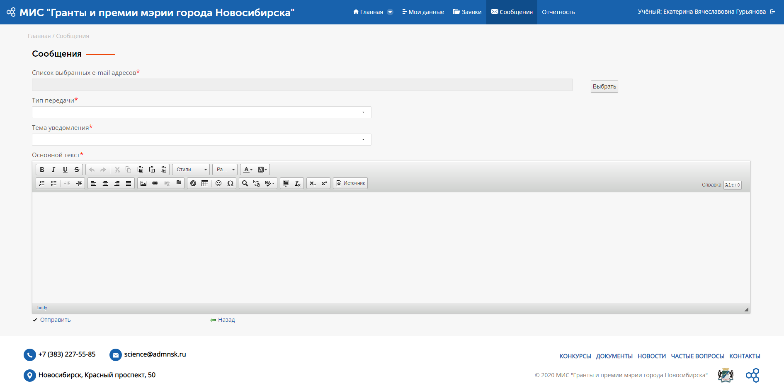
Рисунок 5.3 – Окно создания нового сообщения
На данной странице необходимо заполнить все обязательные поля и нажать кнопку «Отправить», после чего произойдёт отправка сообщения и создастся запись в таблице отправленных сообщений (Рис. 5.4).
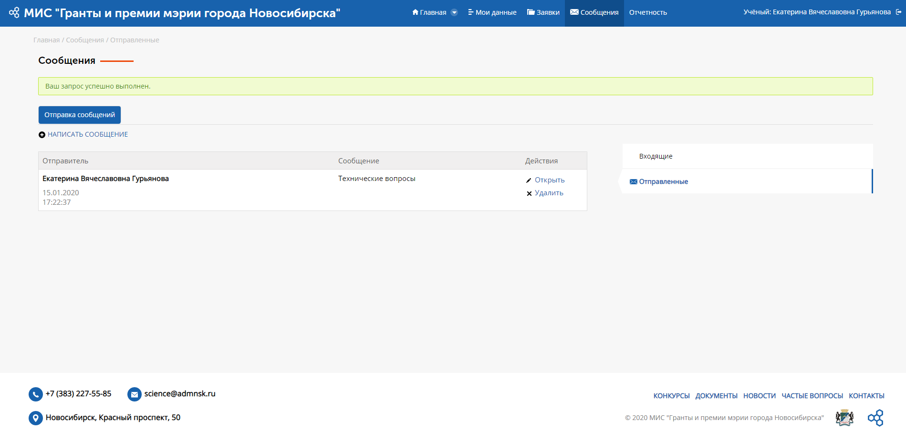
Рисунок 5.4 – Раздел «Сообщения». Вкладка «Отправленные»

